Ингалинская СОШ структурное подразделение МАОУ Суерская СОШ

Решение задач комбинаторного характера,
как один из способов повышения качества выполнения ВПР по математике

Из опыта работы педагога начальных классов Бородулиной Н.А.

с.Ингалинское 2023

«Лучший способ изучить что – либо – это открыть самому»

Задачи комбинаторного характера классифицируются, как задачи повышенной трудности, они не связаны с усвоением основных вопросов курса и не согласованы с логикой построения его содержания. В связи с этим комбинаторные задачи включаются в учебный процесс эпизодически, бессистемно, что в значительной мере снижает их развивающие и дидактические возможности. Надо отметить, что разделы «Комбинаторика» «Статистика» и «Теория вероятности» включены в содержание основного и среднего (полного) общего образования, так как задания данной тематики включены в экзамен по математике ОГЭ и ЕГЭ. Но прежде чем дойти до этого, учащимся приходится сталкиваться с подобными заданиями при выполнении ВПР. Все мы понимаем, что результат ВПР-это результат всего курса начальной школы, а не одного года обучения.
Поэтому возникает необходимость включение задач комбинаторного характера в процесс обучения в определённой системе и с постепенным нарастанием сложности, предоставление учащимся максимальной самостоятельности в поиске способов решения задачи.
Таким образом, комбинаторные задачи в развивающем курсе начальной математики возможно и целесообразно использовать как средство усвоения программного содержания, не перегружая учащихся дополнительной информацией, связанной с введением в содержание курса основных понятий.
В начальной школе задания комбинаторного характера представлены в виде элементов комбинаторики, теории графов, элементов теории вероятностей, наглядной и описательной статистики. Такие материалы присутствуют в учебниках математики в УМК «Школа России», но в малом количестве. Например:
- Сколько раз среди чисел от 1 до 100 встречается цифра 0? Цифра 1?
- Запишите подряд все трёхзначные числа. Сколько всего цифр записано в этом ряду?
- Чтобы открыть сейф, нужно отгадать код. Известно, что код – трёхзначное число, записанное тремя из цифр 1, 2, 3, 4, и это число больше, чем 400. Сколько чисел нужно проверить, чтобы определить код?
- В соревнованиях участвуют 8 футбольных команд. По правилам после каждой игры проигравшая команда выбывает. На который по счёту день определиться чемпион?
- Саша выше Коли, но ниже Пети, а Петя ниже Толи. Кто выше всех?
Такие задачи классифицируются, как нестандартные задачи, поэтому чаще всего используются как дополнительный материал, для учащихся, с повышенным уровнем способности. Но, все мы с вами знаем, что в требованиях Федерального государственного образовательного стандарта начального общего образования прописано, что каждый ученик должен приобрести умения: действовать в соответствии с алгоритмами, строить простейшие алгоритмы, исследовать, работать с таблицами, схемами, графиками, диаграммами, цепочками, совокупностями, представлять, анализировать и интерпретировать данные, т.е. одним словом- решать простейшие комбинаторные задачи.
Поэтому, мы сегодня решили рассмотреть типы задач каждого раздела и их решения. Так как считаем, что данные задачи являются одним из способов повышения качественной подготовки учащихся к ВПР по математике.
Вероятность.
В начальной школе в игровой ситуации целесообразно начинать учить детей различать такие понятия, как «возможно да» или « обязательно да» (наверняка), «не обязательно да» или «обязательно нет».
Например: игра «Шарики в мешочке»
Можно научить детей качественно оценивать шансы наступления случайного события. Фактически в примерах, используемых для формирования этих понятий, речь идёт о применении классической вероятности. Но прийти к сознательному применению формулы классической вероятности младшие школьники смогут после продолжительного экспериментирования, например с пуговицами, шарами, бусинками и т.п. Спустя некоторое время учащиеся начальной школы смогут решать подобные задачи, не прибегая к эксперименту.

Статистика.
Фактически с проведения экспериментов начинается изучение статистики. Целью изучения элементов статистики в начальной школе является формирование умений проводить несложные опросы, наблюдения с целью сбора (получения) количественной информации, и оформления полученной информации в виде таблиц.
Например: второклассникам предлагается задание: «Узнай у своих одноклассников, какой вид спорта им нравится больше всего, и заполни таблицу, при условие: каждый может назвать только один вид спорта.
Вид спорта | Футбол | Гимнастика | Лыжи | Другие виды
Количество учащихся | 3 | 5 | 6 | 2

Собрав информацию, и оформив её в таблицу, ребята начинают анализировать её, находя ответы на вопросы:
- Расскажите, какой вид спорта нравится твоим одноклассникам больше всего; меньше всего.
Целесообразно задать вопрос: «Можно ли по этой таблице судить, какой вид спорта самый популярный в школе?» Выясняется, что об этом по данной выборке бесспорного ответа дать нельзя. Полученных сведений для ответа на этот вопрос недостаточно. Таким образом, в сознании учащихся внедряется идея о том, что вывод, сделанный на основе опыта должен соответствовать выборке.
Комбинаторика.
В начальной школе комбинаторные задачи решаются перебором возможных вариантов, осуществляемых путём предметной деятельности с конкретными вещами. Первые комбинаторные задачи должны давать возможность выполнять практические действия, которые потом будут перенесены в план умственных действий. С этой целью, например, первоклассникам предлагаем задания в виде игры «День и ночь».
Учитель вызывает трёх учеников Наташу, Серёжу, Борю. Они садятся у доски на стулья. По команде «День!» ребята встают и могут передвигаться. По команде « Ночь!» они садятся на стулья, но так, чтобы каждый раз порядок расположения был другой. Все остальные дети записывают в тетради расположение вызванных учеников по первым буквам имён и следят за тем, чтобы играющие выполняли поставленное условие. Игра продолжается до тех пор, пока не обнаружатся все возможные варианты. Их шесть:
- Н.С.Б.
- С.Н.Б.
- Б.Н.С.
- Н.Б.С.
- С.Б.Н.
- Б.С.Н.
В процессе игры возникают ситуации, когда играющие повторяют расположение или не могут найти новое. Тогда им помогают ребята класса. Возникают вопросы: « Можно ли играть без ошибок? Как нужно действовать для этого?»
В процессе осуществления игровой деятельности ученики осознают необходимость введения правила, которого надо придерживаться в игре. Анализируя полученные расположения, они замечают, что нужно каждому садиться на первое место дважды, а двум остальным, при этом, меняться местами.
Игра «Башенки». Кладём в коробку три кубика: красного, синего и жёлтого цветов. Буду брать, не глядя, по одному кубику и составлять башенки следующим образом: первый кубик – нижний ряд, второй кубик – средний, третий – верхний. Задумайте вариант башенки, которая может получиться и нарисуйте его, изображая кубики квадратиками соответствующего цвета. Затем проводится опыт (кубики вынимаются из коробки). Тот, кто угадал результат опыта, становится победителем.

Итак, одно из направлений – это задачи – игры, другое – задачи, показывающие некоторые доступные детям аспекты применения комбинаторики в повседневной деятельности человека.

Младшие школьники решают комбинаторные задачи методом, используя приём перебора (хаотичного или системного).
На следующем этапе формирования умения решать комбинаторные задачи происходит переход от предметных действий к использованию схематизации. Накопленный на предыдущем этапе практический опыт дети обобщают, переходя к более рациональным средствам организации перебора: таблицам и графам. Это позволяет учащимся более чётко строить ход своих рассуждений, учитывать все возможные ситуации перебора. Таблицы и графы позволяют расчленить ход рассуждений, чётко провести перебор, не упустив каких – либо имеющихся возможностей.
Учащимся была предложена такая задача: «Встретились пятеро друзей. Здороваясь, они пожали друг другу руки. Сколько всего рукопожатий было сделано?» Сначала выясняется, как можно обозначить каждого человека. Рассматривая разные предложения, дети приходят к выводу, что удобнее изображать людей точками. Учитель советует расположить точки по кругу. Дети придумывают, как показать, что два человека пожали друг другу руки.
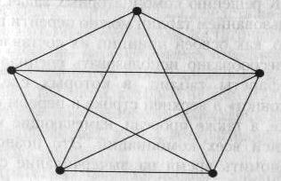

От двух точек навстречу друг другу проводятся чёрточки – «руки», которые, встречаясь, образуют одну линию. Так происходит переход к символическому изображению рукопожатия. Сначала составляются все рукопожатия одного человека (точка соединяется со всеми остальными). Потом переходят к другому человеку. И так действуют до тех пор, пока все не «поздороваются» друг с другом. По получившемуся графу подсчитывается число рукопожатий (их всего 10).
Для решения комбинаторных задач необходимо также познакомить детей с граф – деревом. Граф – дерево можно использовать в процессе решения задач следующего типа.
Например: « Сколько трёхзначных чисел можно записать, используя цифры 2, 7, 4? Запишите все такие числа».
При выполнении этого задания учащиеся сначала осуществляют хаотичный перебор возможных вариантов и, запутавшись, не могут найти все возможные варианты решения задачи. Тогда детям предлагается следующий вид интерпретации – граф. Для данной задачи он имеет следующий вид:
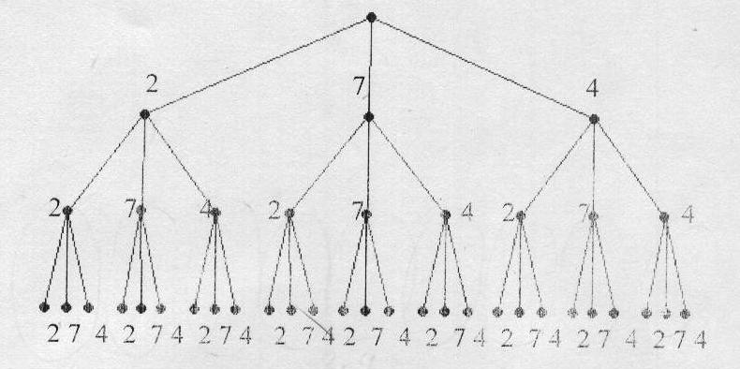

Запись любого трёхзначного числа состоит их трёх цифр: цифры сотен, цифры десятков и цифры единиц. Сначала записали, т.е. выбрали цифру сотен – для этого есть три варианта: 2, 7 или 4. Поэтому из верхней точки провели три отрезка и на их концах поставили цифры 2, 7 и 4.
Затем записали (выбрали) цифру десятков, для этого есть те же три
варианта: 2, 7, 4, поскольку цифры в записи числа могут повторяться. Поэтому от каждой из цифр 2, 7 и 4 провели по три отрезка, на концах которых стоят цифры 2, 7, 4. Осталось записать (выбрать) цифру единиц, а для этого также есть три варианта: 2, 7, 4. Провели от каждой из цифр 2, 7, 4 по три отрезка, на концах которых опять поставили цифры 2, 7, 4. Чтобы прочитать полученные варианты, прошли по всем рёбрам построенного графа сверху вниз: 222, 227, 224, 272, 277, 274, 242, 247 и т.д.
Рассмотрим задачу, варианты решений которой можно оформить в таблицу.
« Юля хочет надеть на куклу блузку и юбку. Сколько костюмов она
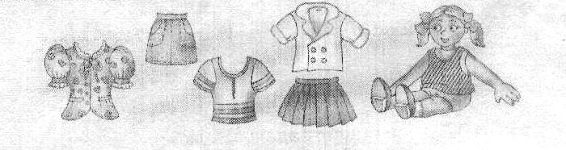
может составить?»

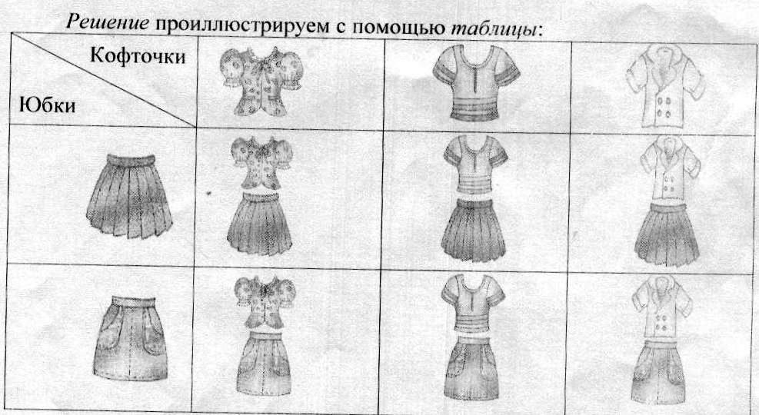
Детям было предложено решение задачи проиллюстрировать с помощью таблицы:

После составления таблицы учащиеся смогли сосчитать получившиеся варианты решения: их 6.
Методика обучения решению комбинаторных задач направлена на развитие мышления. Способы действия не даются «в готовом виде», а дети сами приходят к их «открытию», накапливая опыт. Рассмотрение разнообразных комбинаторных задач и различных возможностей их решения (разный ход рассуждений, средства организации перебора, способы обозначения объектов) обеспечивает ученику выбор путей и средств решения в соответствии с его индивидуальными способностями.

